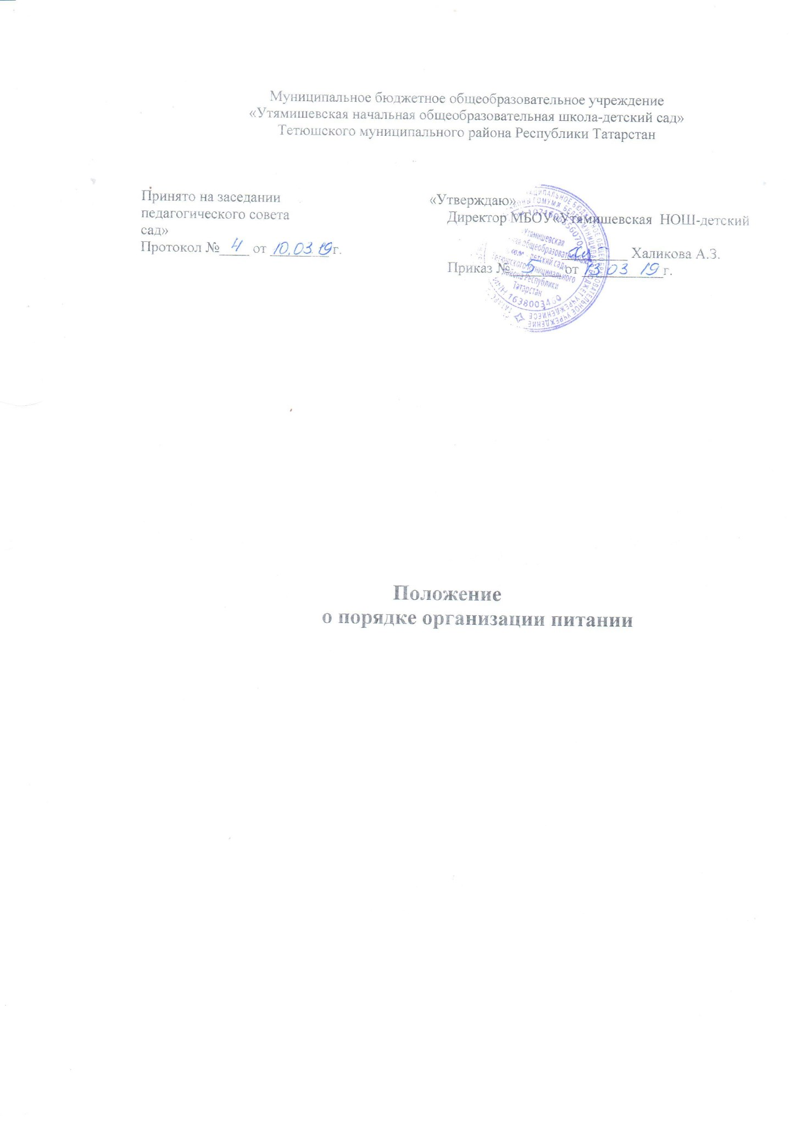
- Общие положения

1.1. Настоящее Положение об организации питания (далее - Положение) разработано в соответствии с Типовым Положением об общеобразовательном учреждении, со. статьями: 37, с п.15 ст. 28, с п. 2 ст.41 Закона РФ «Об образовании в Российской Федерации» «Компетенция, права, обязанности и ответственность образовательной организации», Сан ПиН 2.4.5.2409-08 «Санитарно-гигиенические требования к организации питания обучающихся в общеобразовательных учреждениях, учреждениях начального и среднего
профессионального образования», СанПиН 2.4.2.2821-10 «Санитарно-эпидемиологические требования к условиям и организации обучения в общеобразовательных учреждениях», Методическими рекомендациями по организации питания обучающихся и воспитанников образовательных учреждений, утверждѐнных приказом Министерства здравоохранения и социального развития РФ и Министерства образования и науки РФ от 11.03.2012г. № 213н/178.

1.2. Настоящее Положение регламентирует вопросы организации питания в МБОУ «Кляшевская НОШ – детский сад».
1.3. МБОУ «Кляшевская НОШ – детский сад» (далее - Организация) организует питание, согласно годового календарного графика, утвержденного на каждый учебный год, в дни и часы работы Организации на основании договора (контракта) на организацию питания с организациями, имеющими на это соответствующие разрешения.
1.4. Действие настоящего Положения распространяется на всех обучающихся в школе.
1.5. Настоящее Положение рассматривается на общешкольном родительском собрании и принимается на заседании Педагогического Совета Организации

- Основные задачи.

2.1. Основными задачами при организации питания обучающихся Организации являются:
- обеспечение детей и подростков рациональным и качественным питанием, соответствующим санитарно-эпидемиологическим требованиям к условиям и
организации обучения в общеобразовательных учреждениях, возрастным физиологическим нормам, принципам рационального и сбалансированного питания;
- гарантированное качество и безопасность питания и пищевых продуктов, используемых для приготовления блюд;
- предупреждение (профилактика) среди обучающихся инфекционных и неинфекционных заболеваний, связанных с фактором питания;

- пропаганда принципов полноценного и здорового питания;
- модернизация школьного пищеблока в соответствии с требованиями санитарных норм и правил, современных технологий;
- осуществление уборки помещений, вывоз мусора, дератизации и дезинсекции пищеблока;
- обеспечение горячим питанием обучающихся, согласно утвержденноного графика;
- использование бюджетных средств, выделяемых на организацию питания, в соответствии с требованиями действующего законодательства

3.Общие принципы организации питания обучающихся

3.1 Организация питания обучающихся является отдельным обязательным направлением деятельности школы.
3.2. Для организации питания обучающихся используется специальное помещение, соответствующее требованиям санитарно-гигиенических норм и правил по следующим направлениям:
- соответствие числа посадочных мест столовой установленным нормам;
- обеспеченность технологическим оборудованием, техническое состояние которого соответствует установленным требованиям;
- наличие подсобных помещений для хранения продуктов;
- обеспеченность кухонной и столовой посудой, столовыми приборами в необходимом количестве и в соответствии с требованиями СанПиН;
- наличие вытяжного оборудования, его работоспособность;
- соответствие иным требованиям действующих санитарных норм и правил Российской Федерации.
3.3. В пищеблоке постоянно должны находится:
- заявки на питание, ведомость учета фактической посещаемости обучающихся;
- журнал бракеража пищевых продуктов и продовольственного сырья;
- журнал бракеража готовой продукции;
- журнал здоровья;
- журнал учета температурного режима холодильного оборудования;
- ведомость контроля рациона питания (формы учетной документации пищеблока – приложение к СанПиН 2.4.5.2409-08);
- примерное 10-дневное, 12-дневное меню, согласованное Территориальным отделом Управления Роспотребнадзора по Республике Татарстан (Татарстан) в Тетюшском районе.
- ежедневное меню, технологические карты на приготовляемые блюда;

- приходные документы на пищевую продукцию, документы, подтверждающие качество поступающей продукции (накладные, сертификаты соответствия, удостоверения качества, документы ветеринарно-санитарной экспертизы и др.)
3.4. Администрация школы совместно с классными руководителями осуществляет организационную и разъяснительную работу с обучающимися и родителями (законными представителями) о важности для растущего организма горячего обеда.
3.5. Питание в школе организуется на основе разрабатываемого рациона питания и примерного 10-дневное, 12-дневного меню, разработанного в соответствии с рекомендуемой формой составления примерного меню и пищевой ценности приготовляемых блюд, а также меню раскладок, содержащих количественные данные о рецептуре блюд.
3.7. Примерное ежедневное меню утверждается директором школы.
3.8. Обслуживание горячим питанием обучающихся осуществляется штатными сотрудниками столовой школы, имеющими соответствующую профессиональную квалификацию, прошедшими предварительный (при поступлении на работу) и периодический медицинские осмотры в установленном порядке, имеющими личную медицинскую книжку установленного образца.
3.9. Поставку пищевых продуктов и продовольственного сырья для организации питания в школе осуществляют предприятия (организации), индивидуальными предпринимателями, специализирующиеся на работе по поставкам продуктов питания в образовательные организации.
3.10. На поставку питания заключаются контракты (договоры) непосредственно школой. Поставщики должны иметь соответствующую материально-техническую базу, специализированные транспортные средства, квалифицированные кадры. Обеспечивать поставку продукции, соответствующей по качеству требованиям государственных стандартов и иных нормативных документов.
3.11. Гигиенические показатели пищевой ценности продовольственного сырья и пищевых продуктов, используемых в питании обучающихся, должны соответствовать СанПиН
2.4.5.2409-08.
3.12. Медико-биологическая и гигиеническая оценка рационов питания (примерных меню), выдача санитарно-эпидемиологических заключений о соответствии типовых рационов питания (примерных меню) санитарным правилам и возрастным нормам физиологической потребности детей и подростков в пищевых веществах и энергии, плановый контроль организации питания, контроль качества поступающего сырья осуществляется Территориальным отделом Управления Роспотребнадзора по Республике Татарстан (Татарстан) в Тетюшском районе.

3.13. Для ежедневного контроля за организацией питания, качеством пищи, ее соответствием требованиям по калорийности и химическому составу, приказом по школе назначается бракеражная комиссия.
3.14. Директор школы является ответственным лицом за общую организацию и полноту охвата обучающихся горячим питанием.
3.16. Контроль и учет денежных средств, выделяемых на организацию питания, поставляемых пищевых продовольствий и продуктов осуществляет ответственное лицо (заведующий хозяйственной частью), назначенное директором школы на текущий учебный год.

- Порядок организации питания обучающихся в школе

4.1. Ежедневное меню рационов питания утверждается директором школы, меню с указанием сведений об объемах блюд и наименований изделий вывешиваются в обеденном зале.
4.2.Столовая школы осуществляет производственную деятельность в режиме односменной работы школы и шестидневной рабочей недели.
4.3. Отпуск горячего питания обучающихся организуется по классам на большой перемене продолжительностью 30 минут, в соответствии с режимом учебных занятий и графиком питания, утверждаемым на 1 сентября каждого учебного года приказом 4.4.Сопровождающие классные руководители обеспечивают соблюдение режима посещения столовой, общественный порядок и контролируют личную гигиену обучающихся перед едой.
4.6. Организация обслуживания обучающихся горячим питанием осуществляется путем предварительного накрытия столов сотрудниками столовой.
4.7. Проверку качества готовой продукции, соблюдение рецептур и технологических режимов осуществляет бракеражная комиссия.
4.8.Ответственное лицо за организацию горячего питания в школе:
- проверяет ассортимент поступающих продуктов питания, меню;
-осуществляет контроль соблюдения графика отпуска питания обучающихся, предварительного накрытия (сервировки) столов;
- принимает меры по обеспечению соблюдения санитарно-гигиенического режима;
4.9. Заведующий хозяйственной частью:
- дает заявки на моющие и дезинфицирующие (деохлор) средства, получает и выделяет для подсобного помещения.

4.10. Повар:
- ежедневно принимает от классных руководителей заявки по количеству питающихся обучающихся на текущий учебный день;
- выделяет необходимое количество продуктов для приготовления пищи по меню на каждый день
- осуществляет контроль количества фактически отпущенных завтраков и обедов

